江苏省仪征市谢集中学九年级物理 变阻器教案
【教学目标】
1、知道滑动变阻器和电阻箱的构造；
2、知道滑动变阻器的原理；
3、会用滑动变阻器改变电流.
【教学重点及难点】
滑动变阻器的原理、应用；
【教学程序】
〖复习〗
1、电阻的定义，单位及进制；
2、在电压相等的情况下，电阻越大，通过它的电流就越_______；
3、影响电阻大小的因素有哪些？
4、一导体被均匀拉长后，电阻一定变大吗？
〖引入新课〗
要控制电灯亮暗，就要控制通过电灯的电流，怎样能方便控制电流的大小呢？
〖新课教学〗
1、活动14.3 是用铅笔芯使电路中的电流连续地变化
改变接入电路中铅笔芯的长度，观察小灯泡的亮度变化；
2、常用滑动器材设备：
滑动变阻器、电阻箱、电位器；
3、活动14.4 学习使用滑动变阻器
（1）构造：滑片P、金属杆、电阻丝、瓷管、支架；
电阻丝：电阻较大的合金线，绝缘漆隔开；
瓷管：绝缘体；
（2）结构示意图：
思考：如果连接在上面两个接线柱或下面两个接线柱，它们能起变阻作用吗？
a、左转，电阻变大，怎样接线？
b、右转，电阻变大，怎样接线？
（3）制造原理：
是通过改变接入电路中电阻丝的长度来逐渐改变电阻的；
（4）使用方法：
a.串联在电路中；
b.通过电流不能超过最大电流；
c.接线柱“一上一下”；
d.在闭合开关前，应将变阻器电阻调到最大。
（5）铭牌上标有“10Ω 2A”表示的意思是什么？
滑动变阻器最大电阻为10Ω，允许通过滑动变阻器的最大电流为2A.
※讨论P₉₀；
〖练习〗
1、变阻器是通过改变 从而改变电阻的器件，常见的变阻器有 、 和电位器。
2、在滑动变阻器、电阻箱和电位器中，能准确表示接入电路电阻大小的是 ，
能连续改变电阻大小的是 。
3、电视机、收音机等都有音量调节旋钮，能够控制声音的响度，它的实质是 ，若需要调大音量，则应使连入电路中的电阻 。
4、设计用滑动变阻器调节小灯泡由亮到灭的电路
小王同学在做电学实验时，发现滑动变阻器有四个接线柱，他猜想：能不能利用这四个接线柱，连接出不同的电路，获得不同的效果。为了验证这个猜想？他找来了电源、滑动变阻器、电流表、定值电阻、开关和导线若干，连接出如图甲、乙两种不同的电路。请你分析在甲、乙两种电路中，调节滑动变阻器时，电流表的示数变化有何不同？如果让你设计一个能用滑动变阻器调节小灯泡由亮到灭的电路，请画出符合要求的电路图。
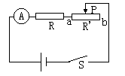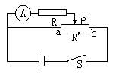

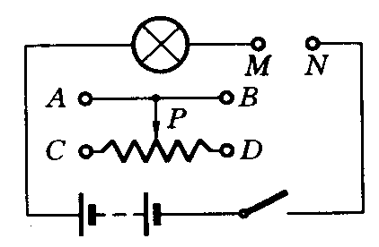

5、如图所示，若要使滑动变阻器的滑片P向左端滑动时使
小灯泡变亮，那么应将滑动变阻器的接线柱 和
接在电路的M、N两端。
- 常见的变阻器有______ ___、___ ____和_____ ________。
7、某滑动变阻器的铭牌上标有“10Ω 1A”字样，它表示 为150Ω； 为1A。
8、滑动变阻器是根据改变电阻线在电路中的________来逐渐改变电阻。它的作用是通过改变连入电路中的电阻，来逐渐改变电路中的_ ______，还常起到保护电路的作用。
9、当滑动变阻器接入电路中，滑片P向A移动时，电路中的电流变大，此时与电路相连接的接线柱应是（ ）
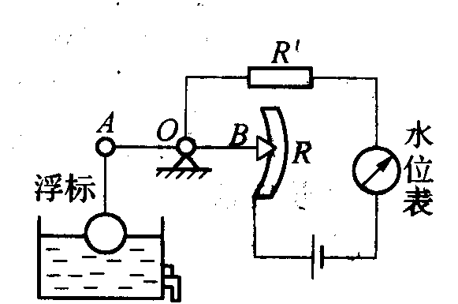
A、B和D B、B和C C、A和D D、A和B
（第10题）
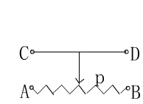
（第9题）

5、某同学设计了一种自动测量水池内水位高度的装置，如图所示，R是滑动变阻器，它的金属滑片是杠杆的一端，从水位表(由电流表改装而成)指针所指的刻度，就可知道水池内水位的高低。下列说法错误的是（ ）
A、改装电流表的刻度盘时，电流表读数大的刻度应改为水位高的数字
B、AB应是金属杆 C、AB与浮标的连接可用软绳
D、R/ 在电路中起保护作用
〖小结〗
滑动变阻器的构造、原理、使用方法。
〖作业〗
完成书后练习。
*教后记*

